HTML

CSS

JavaScript -- ECMAScript

Django Python最流行的web开发框架

个人博客 个人博客中使用到的Django框架的技术，要看懂

# 梯子

Wangzi.uk 下载新版本的clash

# Webstorm安装

<https://www.jetbrains.com/webstorm/download/other.html>下载

除了下面图片，其他步骤直接下一步即可

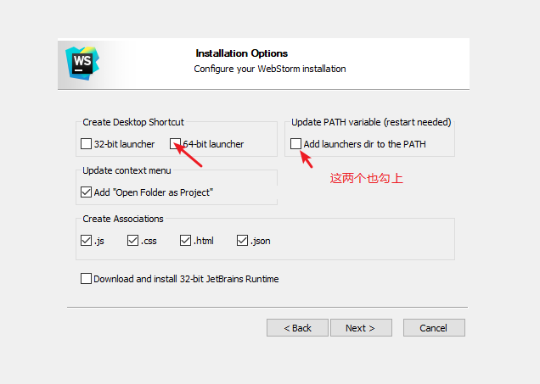

下面的选do not即可

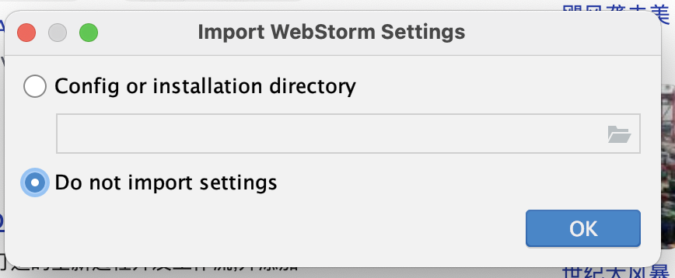

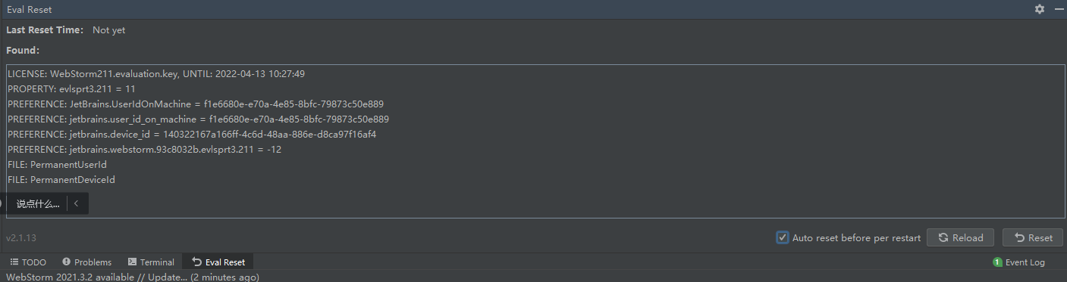

# 产品开发成员

产品经理 Axure 做原型图

# 前端html学习

<https://developer.mozilla.org/zh-CN/> html,css,js的帮助

Html 没有运算符

css 没有运算符

Js 一门真正语言

Vue框架

# 后端web开发框架

Java Spring

Python Django Flask tornado

框架可以极大帮你提高开发效率

只会用框架的稳定版

Django 前后端不分离

Drf 前后端分离框架

# 虚拟环境安装过程

**pip install virtualenv**

**pip install virtualenvwrapper-win**

**mkvirtualenv django**

**workon django**

**VIRTUALENVWRAPPER_PYTHON=/usr/bin/python3**

**export WORKON_HOME=$HOME/.virtualenvs**

**source /usr/local/bin/virtualenvwrapper.sh**

# 新建Django项目

